Лабораторная работа №4
Отчёт
Коровкин Никита Михайлович
Содержание

1 Цель работы
Получение навыков правильной работы с репозиториями git [1]

2 Задание
Выполнить работу для тестового репозитория. Преобразовать рабочий репозиторий в репозиторий с git-flow и conventional commits.

3 Выполнение лабораторной работы
Для начала мы подключим репозиторий, из которого можно скачать gitflow (рис. 1).
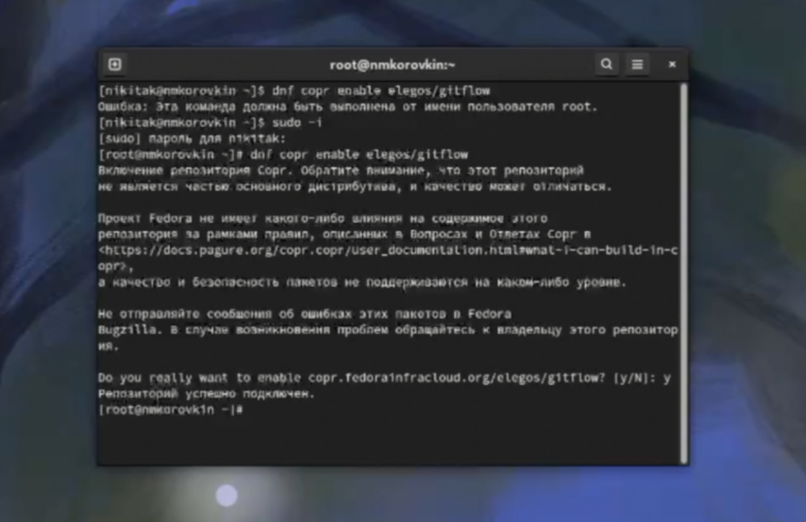
Рис. 1: Подключение репозитория
Нам нужно будет установить Git flow(рис. 2).
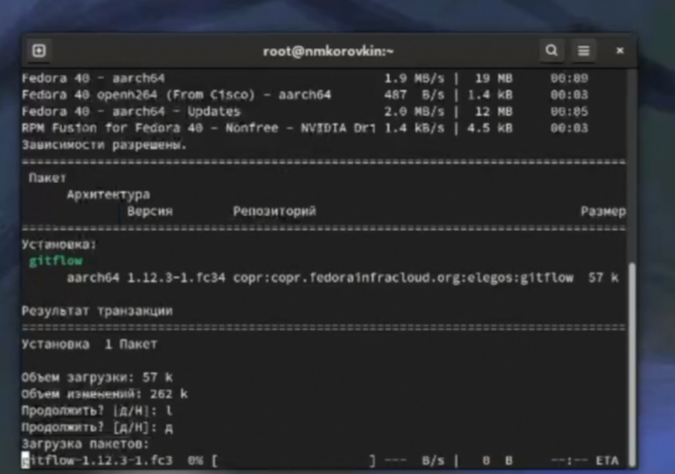
Рис. 2: Установка Git flow
Теперь установим node.js(рис. 3).
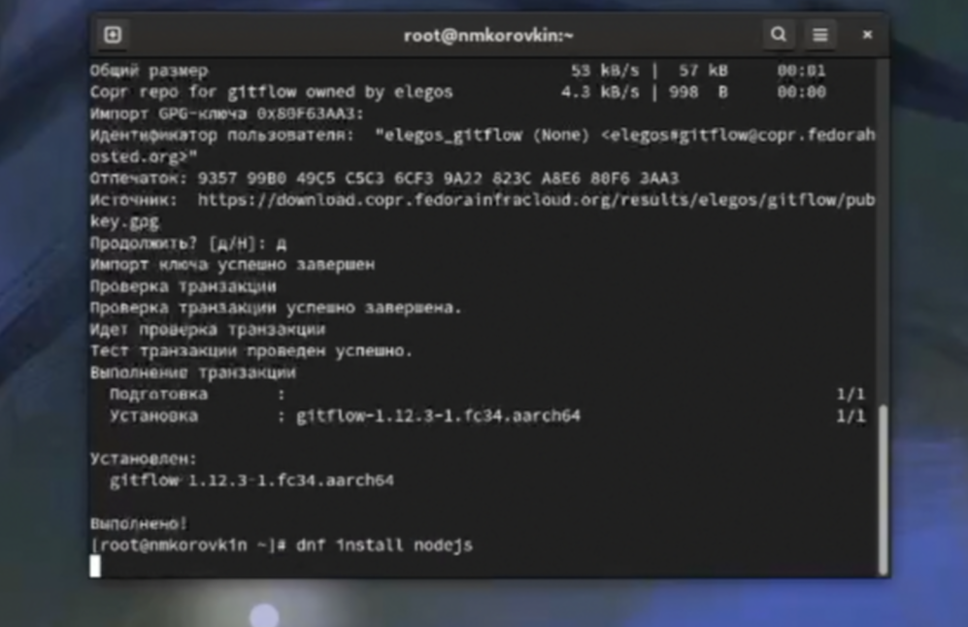
Рис. 3: Установка Git flow
Затем устанавливаем pnpm(рис. 4).
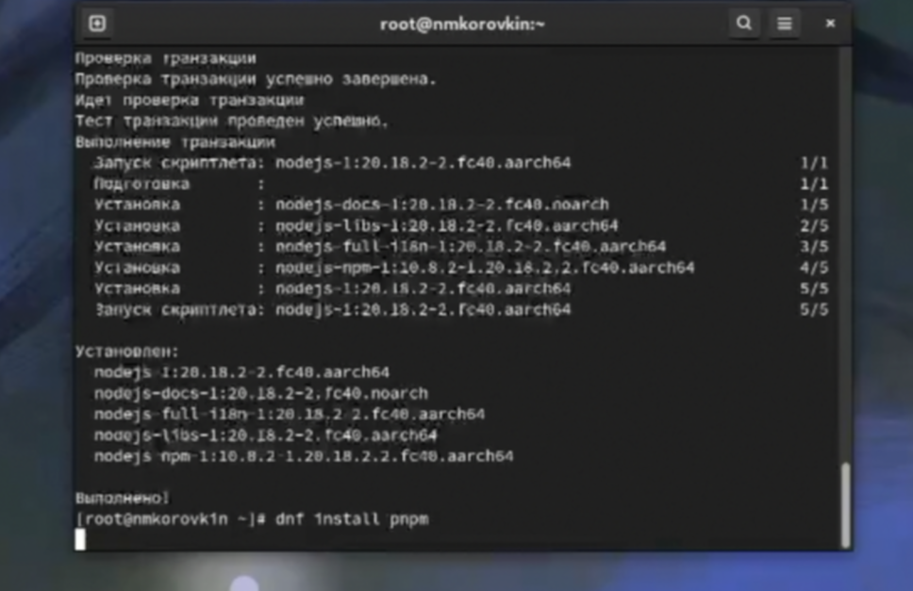
Рис. 4: Установка pnpm
далее настраиваем pnpm (рис. 5).
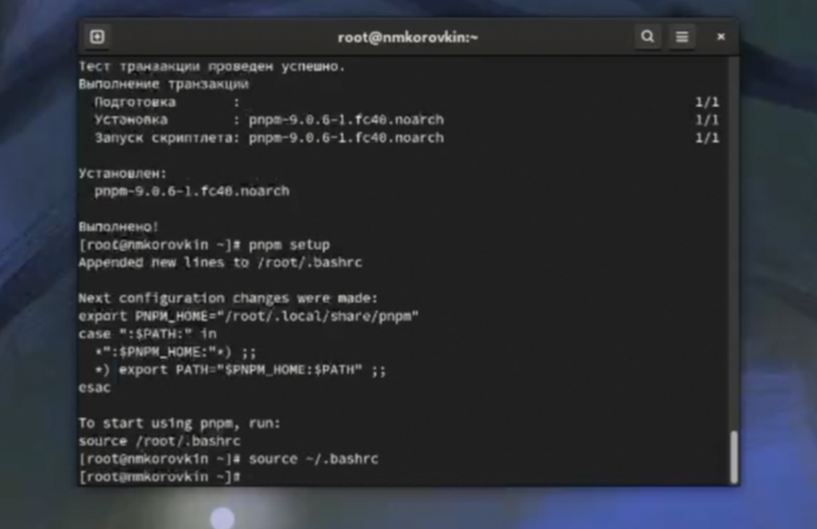
Рис. 5: Настройка
И установим с помощью него Commitizen (рис. 6).
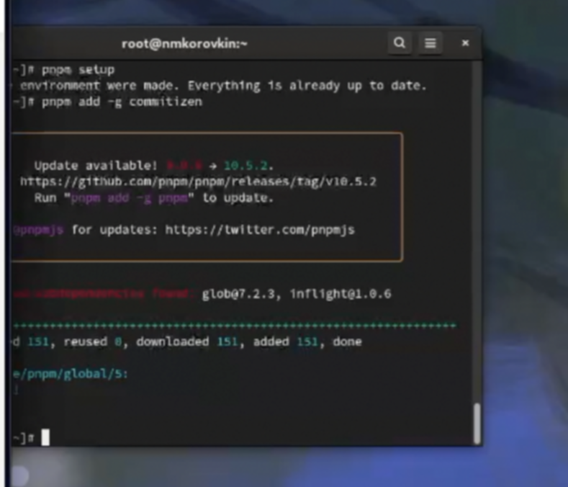
Рис. 6: Установка Commitizen
Создадим тестовый репозиторий git-extended (рис. 7).
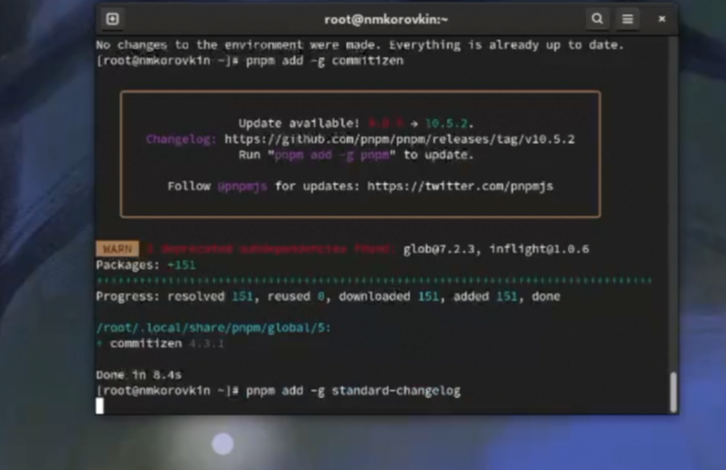
Рис. 7: Создание тестового репозитория
И клонируем его себе на компьютер, а затем сделаем соответствующий коммит.(рис. 8).
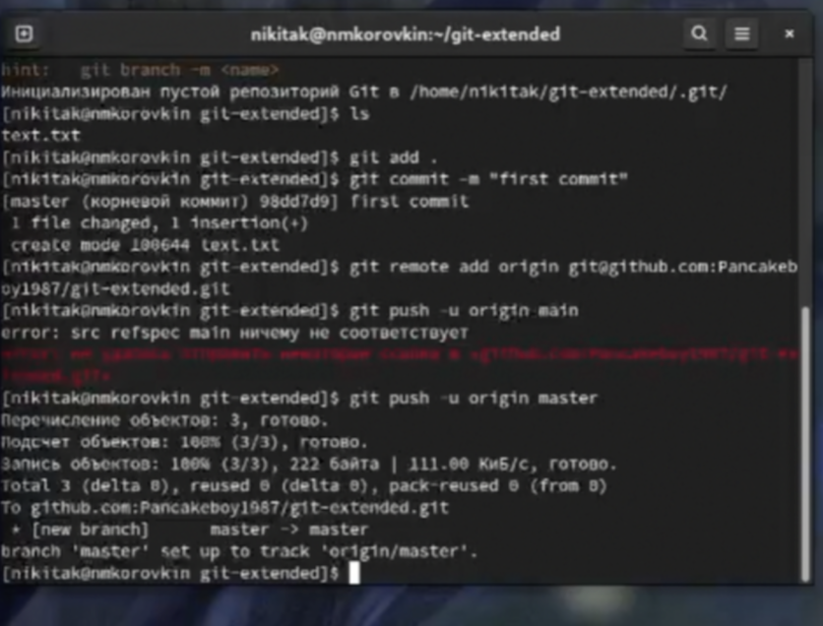
Рис. 8: Клонирование репозитория
Все изменения отправляем на GitHub.
Теперь проинициализируем pnpm. После инициализации создастся файл package.json, который нужно изменить следующим образом (рис. 9).
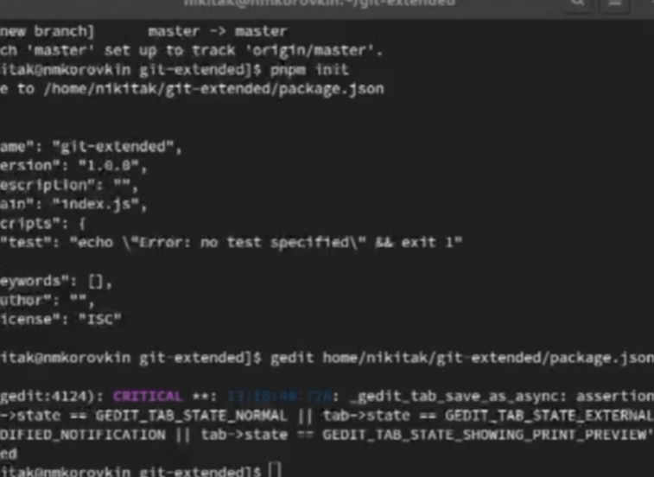
Рис. 9: Редактирование файла package.json
Затем делаем коммит и отправляем все на сервер.(рис. 10).
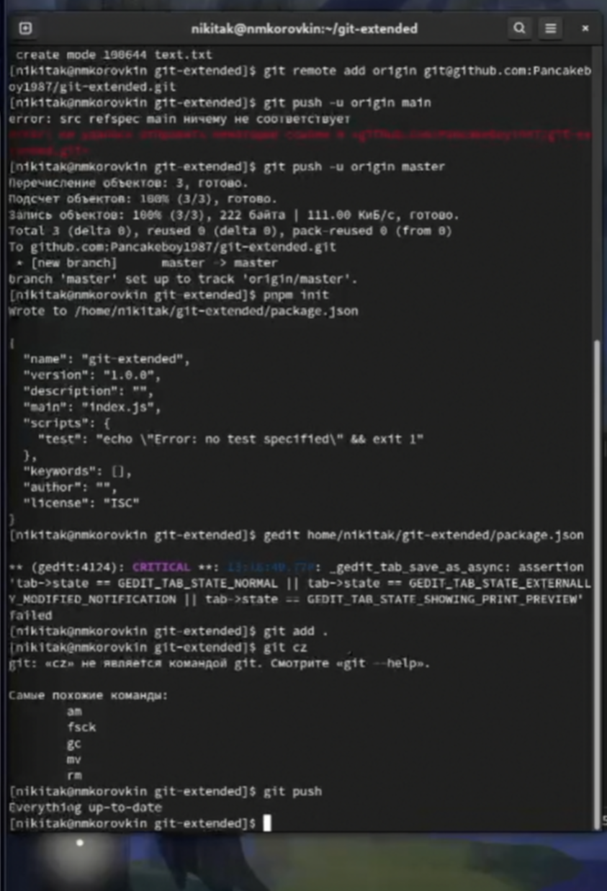
Рис. 10: Отправка изменений на сервер
Теперь проинициализируем gitflow. (рис. 11).
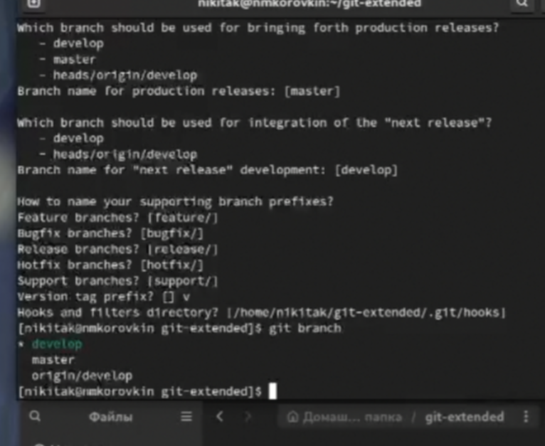
Рис. 11: Инициализация gitflow
Настроим ветки.(рис. 12).
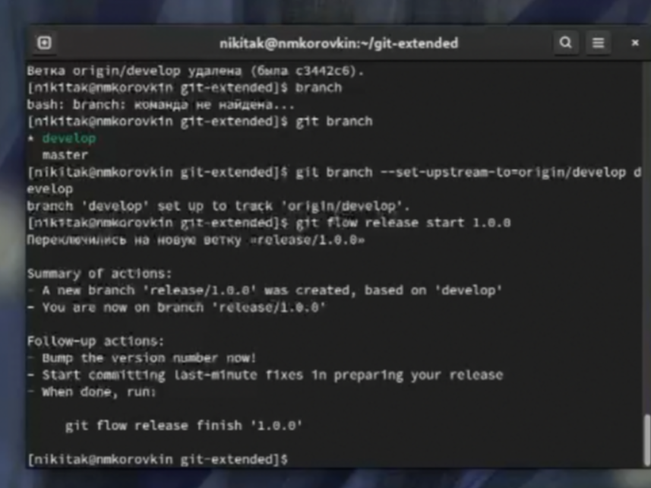
Рис. 12: Настройки веток
Создаем changelog.(рис. 13).
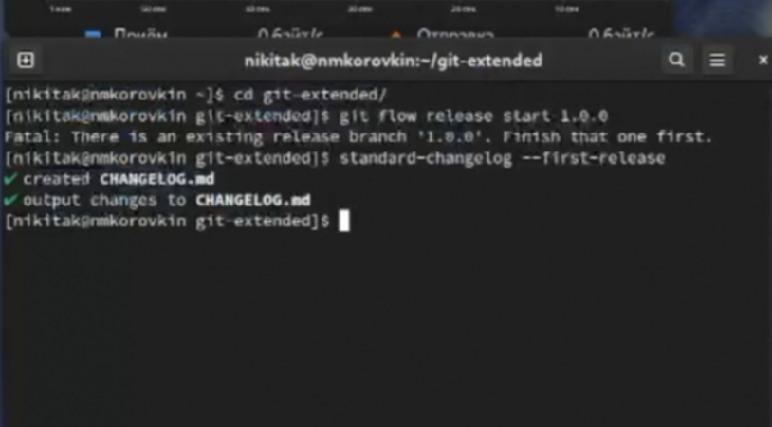
Рис. 13: создание changelog
Проиндексируем changelog и сделаем коммит (рис. 14).
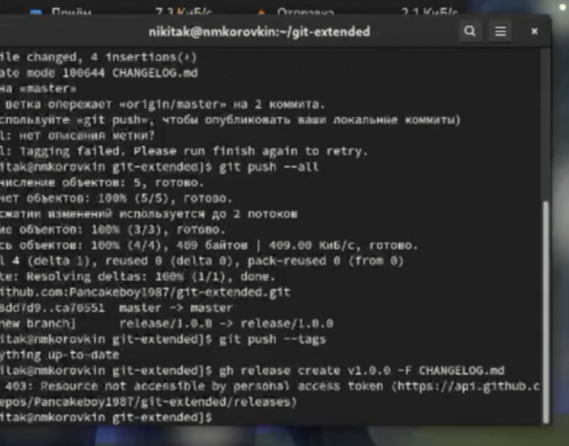
Рис. 14: Создание коммита с changelog
Теперь сольём ветку release с веткой develop (рис. 15).
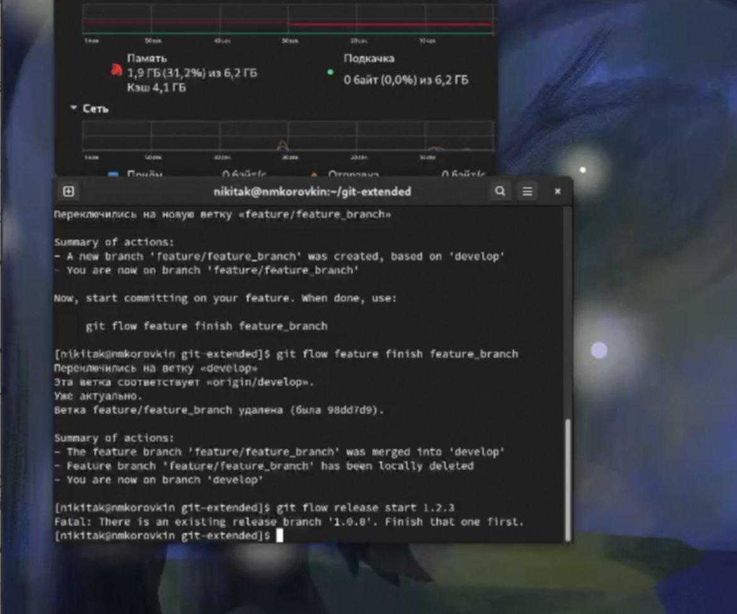
Рис. 15: Слияние веток
Делаем обновленный релиз и добавляем туда чейнджлог.(рис. 16).
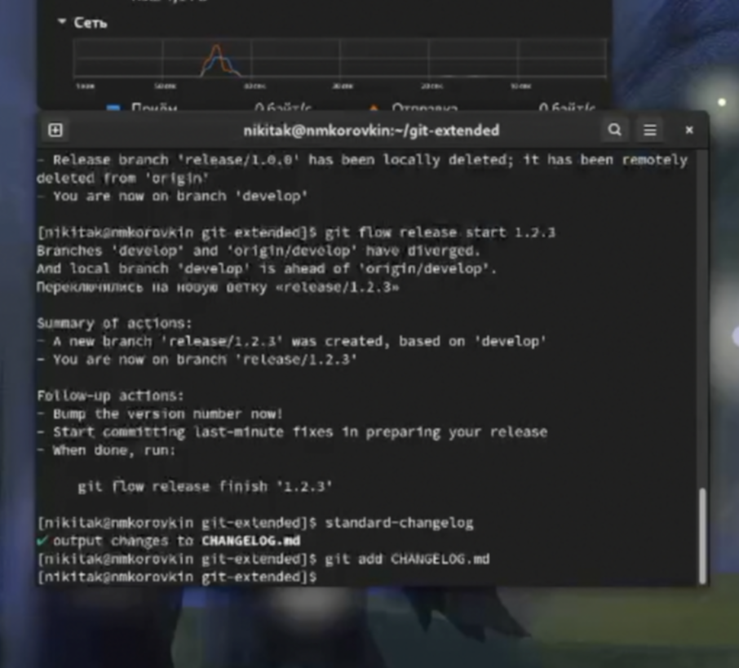
Рис. 16: Обновляем релиз
Добавляем комментарий в коммит(рис. 17).
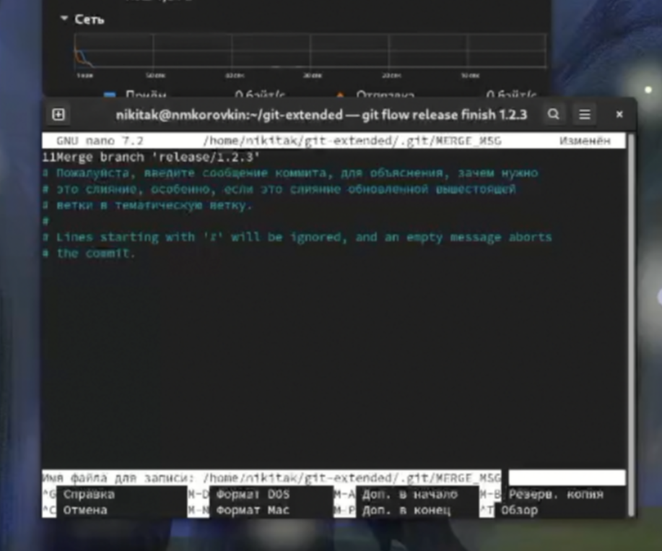
Рис. 17: Добавляем комментарии
Сольем ветку с журналом изменений с основной веткой.(рис. 18).
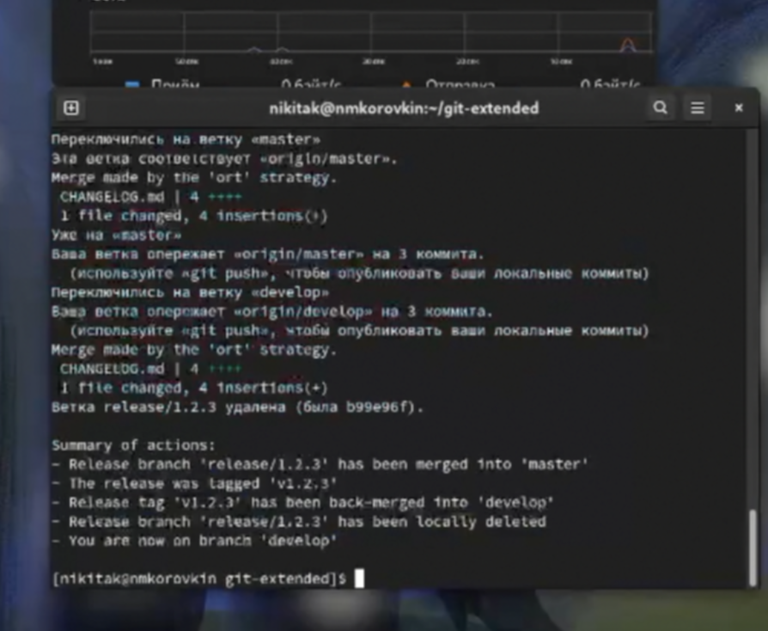
Рис. 18: Сливаем ветку
Загрузим изменения в гитхаб и создадим релиз (рис. 19).
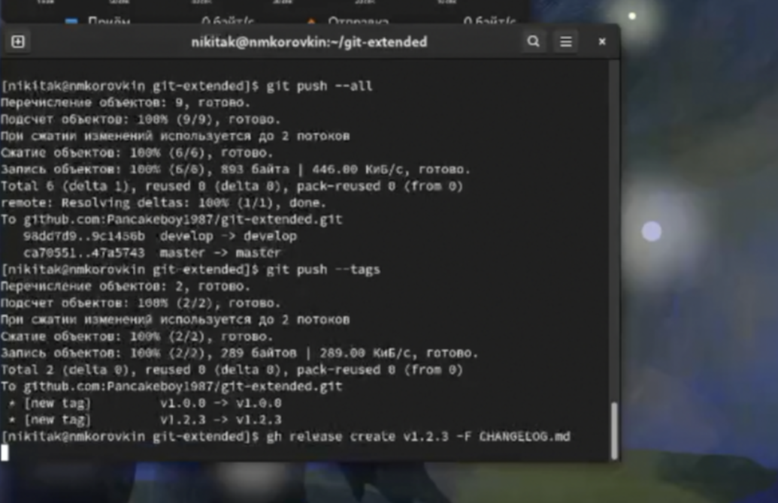
Рис. 19: Загрузка изменений

4 Выводы
В ходе выполнения лабораторной работы мною были получены навыки работы с расширенными возможностями git, кроме того были созданы релизы к репозиторию и дополнительные ветки, которые автор научился сливать воедино

Список литературы
1. Kulyabov. Лабораторная работа № 4. Продвинутое использование git. RUDN.

